领悟“青蓝”，畅谈绘本
——周艳萍老师《小蚂蚁与大西瓜》绘本作文教学授课报告
时间过得真快，转眼间，在师傅王文娟老师的悉心指导下，我的“绘本阅读与习作”的展示课，就在今天圆满地画上了句号。今天借着这个机会，我来谈谈这俩余月我的几点体会。
首先，今年是我的本命年，也是我进入抚州市实验学校教书的第二年，我觉得今年真的是好运连连。首先，非常感谢小学语文教研组和年级组给我这个机会，让我带着我班的孩子们再次给在座的老师们展示这么一堂绘本习作课；面对一无所知的“绘本”，心里还是非常忐忑不安的，不知自己能不能出色地完成教学任务。幸运的是，学校为我安排了名师王文娟老师做我的师傅，结成师徒对子。对此，相当感谢。正是有了青蓝”工程，让我如此幸运地有了师父的敦敦教诲。通过这学期的师徒结对活动，我体会较深的是：想要成为一名优秀的教师就必须先和优秀的教师做朋友。有优秀的教师指导对于一个经验不足的年青教师来说真是事半公倍。“青蓝”工程让我受益良多呀！
第一，让我有了“名份”。犹记得，第一次公开展示课时，啥也不懂，不知该如何展示，四处找老师请教，却又总觉得不好意思又得去麻烦前辈们。而今年有师傅了，遇到教学中的问题，就直接奔师傅。正因为“师出有名”了，她是师傅，我是她徒弟，而且是被众人认可的关系，有了这一名份，使我今年更有动力去完成这堂公开课，总觉得自个儿丢脸了也就算了，千万不能不给师傅长脸，反而让师傅丢了份儿！
第二，”仰之弥高，钻之弥坚”。 师傅为人处事，经验心得，她的热情、真诚与自信，还有工作中那份认真的态度，扎实的专业知识，丰富的教学经验，深厚的教学理论等常常让我在感动之余，获得了很多学习、工作动力，使自己能更好的投入到这份事业中去。在与师傅俩月的接触里，其实更多是师傅主动来找我，我总觉得自己段数太低，得充满电，才能去和师父展开对话，兴许，师傅感觉到了我的压力，所以，她总是主动地询问我的阶段性计划、进度与成果。更因为我临时要去井冈山接受培训，师傅特意找到教研处给我延后了展示时间。从一开始对“绘本”零了解，到今天这堂绘本课的展示，每一个阶段，师傅都是预先给我规划，然后验收我的阶段性成果，最后指出改进建议与意见。师傅平易近人的亲切性格，让我更放松，交流更自然，一次次的谈话让我一步步地放下了心头的压力。
人们常常说“师恩难忘”，确实如此，有了师傅的陪伴，我少走了许多弯路，从她的身上，我不仅学到了教育教学经验，同时也看到了她那务实的工作态度，这深深地影响着我。作为徒弟，我诚挚地感谢师傅对我的关心和爱护，也感谢学校为我提供了这个学习成长的机会，将师徒结对这一条无形的纽带联结在我们师徒之间，为我们增加了交流沟通和相互学习的平台，也感谢同组老师的指导和帮助。在以后的工作中，我会将她对我的关心和帮助转化为教育教学上的动力，虚心请教师傅，真心诚意地接受师傅的指导和督促，争取工作中更快地成长，不辜负师傅的期望！
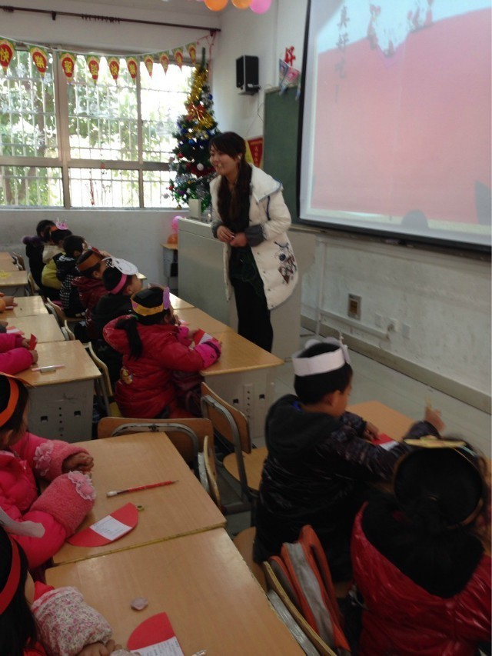
现在，我以一个从零了解，俩月紧急充电的过来人身份，谈一谈我所了解的绘本。
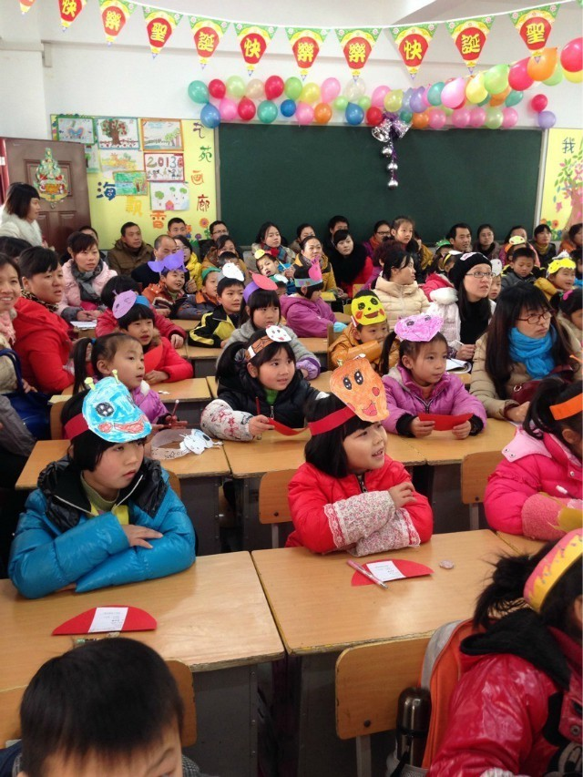
绘本以其夸张可爱、充满童趣的图画、简洁幽默的儿童化语言，曲折生动的故事情节，深深地吸引少年儿童。其实在10月15日是我第一次从师傅那知道了“绘本”，还挺傻冒儿地问了句“是不是和看图写话很像？”正是这次的谈话，让我明白了这次公开展示课”任重而道远“。于是，师傅给我指明了下一步的方向——阅读关于绘本的论文。我便按部就班地开始了搜集，从10.17到10.27，我从中国知网上下载了30余篇论文，阅读了3篇硕士和博士论文；从10.28我开始细细品读那30余篇的论文资料，也牢记着师傅的话，边阅读边做记载。从对”绘本“的概念到”绘本热“的兴起，到绘本课程的教学策略，到”绘本热“后的冷思考，我自认为长进了不少。从11.11起，我便开始利用从网上购买的绘本书籍展开了我的实践尝试。家长开放日的《月亮，生日快乐》，《蚯蚓日记》……就如《月亮，生日快乐》我一上完便跑去问师傅“怎么办，这个绘本故事，我用了两节课才完成，绘本习作课有没有具体的时限？“……
接下来，谈谈我对于”绘本“的浅薄之见。我自拟了绘本教学的几个环节：观察、想象、表达。
1、观察：除了文本所说的图画要素，更多的是需要去挖掘隐藏的宝贝，展开”画中画“。
2、想象：注意引导转折点、留白处，展开猜想或情节或预设；
3、表达：利用句式训练，展开仿写；根据兴奋点的设置，进行创写；挖掘关键词；语言的积累和语感的训练相结合，进而提高孩子们的语文文学素养。
将绘本应用于语文的习作教学，使学生在阅读的过程中不知不觉地被绘本的奇妙情节所吸引。
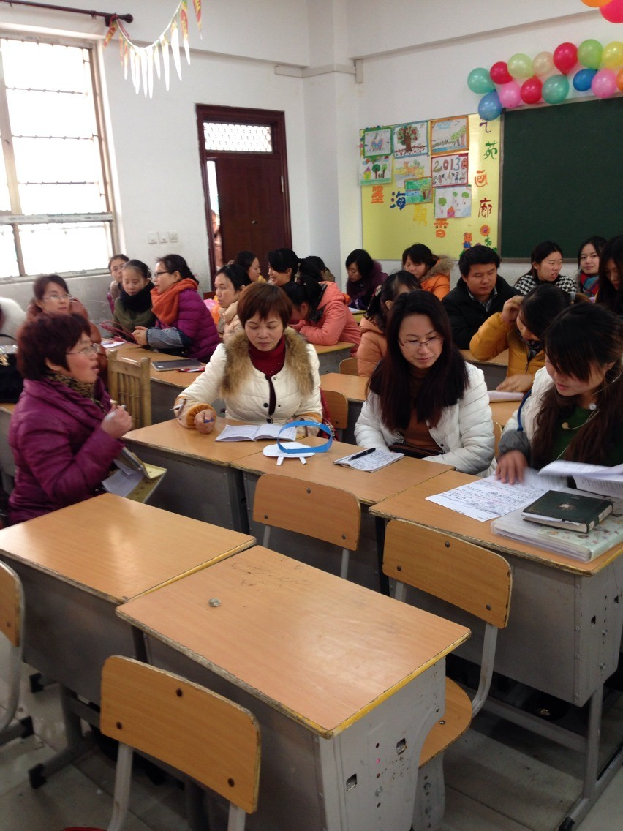
在此基础上，教师加以适当的引导与指导，就能轻松地把学生引入习作教学中。课堂上，教师创造性地将绘本与习作训练内容结合起来。开阔学生写作的思路，丰富写作的内容。所以，将绘本阅读和写话习作结合在绘本课堂中的应用与研究对作文教学的发展，有着积极深远的意义。
绘本习作在广东、浙江等东部多地，都已不是什么新鲜词，早已是当代语文教学创新热潮之一了。它是一种崭新的形式，活跃了小学的语文习作课堂，一方面，教师与学生有了轻松交流的媒介，另一方面，绘本唤醒了学生的生活体验，使学生真正做到”我手写我心“，希望有更多的老师加入我们的绘本习作队伍.

